ARISTOTLE UNIVERSITY OF THESSALONIKI • MEDICAL SCHOOL

DEPARTMENT OF NEUROSURGERY IPPOKRATIO HOSPITAL
Prof. & Chairman Ioannis E. Magras tel.: ++30 2310 992 942, 2310 892333
email: bns@ippokratio.gr
ΑΡΙΣΤΟΤΕΛΕΙΟ ΠΑΝΕΠΙΣΤΗΜΙΟ ΘΕΣΣΑΛΟΝΙΚΗΣ • ΤΜΗΜΑ ΙΑΤΡΙΚΗΣ

Β’ ΝΕΥΡΟΧΕΙΡΟΥΡΓΙΚΗ ΚΛΙΝΙΚΗ
ΙΠΠΟΚΡΑΤΕΙΟ ΓΕΝΙΚΟ ΝΟΣΟΚΟΜΕΙΟ
Διευθυντής: Καθηγητής Ιωάννης Ε. Μάγρας τηλ.: 2310 992 942, 2310 892333
email: bns@ippokratio.gr

Θεσ/νίκη 29.07.2024
ΑΝΑΚΟΙΝΩΣΗ

Ανακοινώνεται από την Β΄ Νευροχειρουργική Κλινική Α.Π.Θ., Γ.Ν.Θ. «Ιπποκράτειο», ότι η κλινική άσκηση της «Νευροχειρουργικής» για τους 6ετείς φοιτητές (στο πλαίσιο της Χειρουργικής) θα ξεκινήσει τη Δευτέρα 26.08.2024. Οι φοιτητές υποχρεούνται να βρίσκονται στο γραφείο Ιατρών της Κλινικής, Κτίριο Γ’ 4^{ος} όροφος (λήψη παρουσιών) στις 08:00.
Η εκπαίδευση των φοιτητών πρόκειται να πραγματοποιηθεί σε ομάδες (έναρξη από τη 2^{η} εβδομάδα του 1^{ου} Τριμήνου) σύμφωνα με το πρόγραμμα του Ιατρικού Τμήματος, ως ακολούθως:
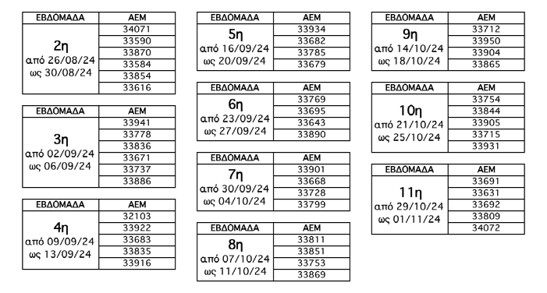
Διευκρινίζεται ότι απαιτείται όλοι οι φοιτητές να φέρουν ιατρική ποδιά και νευρολογικό σφυράκι.
Θα ακολουθήσει ανακοίνωση και για τους φοιτητές του 2ου και 3ου Τριμήνου με τη λήξη της κλινικής άσκησης του 1ου Τριμήνου.

Από τη Γραμματεία

